МИНИСТЕРСТВО НАУКИ И ВЫСШЕГО ОБРАЗОВАНИЯ РОССИЙСКОЙ ФЕДЕРАЦИИ

Федеральное государственное автономное образовательное учреждение высшего образования   
**«Национальный исследовательский   
Нижегородский государственный университет им. Н.И. Лобачевского»**

**(ННГУ)**

Высшая школа общей и прикладной физики

**Отчет по лабораторной работе**

**«Изучение равноускоренного движения при помощи машины Атвуда»**

**Выполнил:**

студент 1 курса ВШ ОПФ

Тарханов Андрей Алексеевич

Рецензент:

Нижний Новгород  
2022

**Цель работы**

С помощью изучения равноускоренного движения грузов на машине Атвуда определить влияние силы трения на характер движения грузов, силу трения, возникающую в блоке, ускорение свободного падения.

**Приборы**

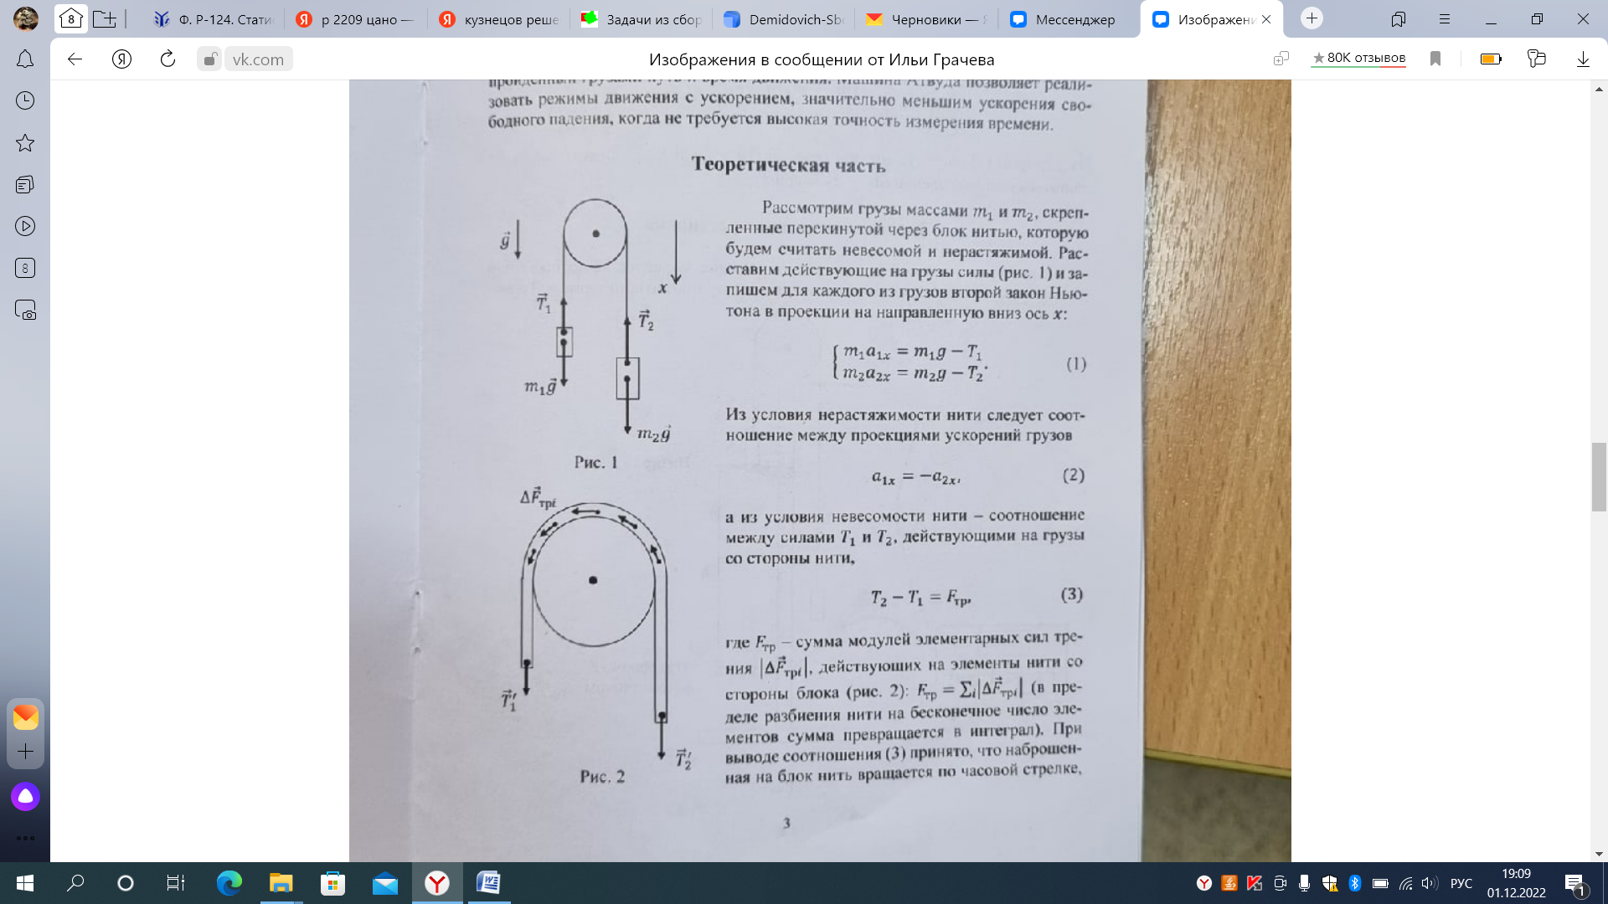Машина Атвуда - это классическая экспериментальная установка для изучения законов равноудаленного движения тел. Это неподвижный блок, через который перекинута нить с двумя грузиками на концах. При равных весах грузов система находится в индифферентном равновесии, при разнице - движущихся массах - грузы приходят в равноудаленное движение.

**Теоретическое обоснование**

Рассмотрим грузы массами m1 и m2, удерживаемые вместе нитью, перекинутой через блок, которую мы будем считать невесомой и нерастяжимой. Мы вычисляем силы, действующие на грузы (рис. 1), и записываем для каждой из нагрузок второй закон Ньютона в проекции на направленную вниз ось x:

$\left\{\begin{aligned}m_{1}a_{1x}=m_{1}g-T_{1} \\ m_{2}a_{2x}=m_{1}g-T_{1}\end{aligned}\right.$ (1)

Из условия нерастяжимости нити $a_{1x}=-a_{2x}$ (2)

Из условия невесомости нити $T_{2}-T_{1}=F_{тр}$ (3)

Из уравнений (1)-(3) получаем $a_{2x}=\frac{\left(m_{2}-m_{1}\right)g-F_{тр}}{m_{1}+m_{2}}$ (4)

Из формул кинематики находим, что $a={2h}/{t^{2}}$ (5)

**Результаты измерений и рассчёты**

|  |  |  |  |  |  |  |  |  |  |
| --- | --- | --- | --- | --- | --- | --- | --- | --- | --- |
| m1, г | m2, г | m2-m1, г | m2+m1, г | h, см | t, c | | | | tср, с |
| t1 | t1 | t1 | t1 |
| 140 | 150 | 10 | 290 | 10 | 0,771 | 0,766 | 0,759 | 0,757 | 0,763 |
| 15 | 0,943 | 0,945 | 0,955 | 0,965 | 0,952 |
| 20 | 1,206 | 1,196 | 1,208 | 1,184 | 1,199 |
| 25 | 1,326 | 1,282 | 1,260 | 1,253 | 1,280 |
| 30 | 1,371 | 1,401 | 1,435 | 1,461 | 1,417 |
| 130 | 160 | 30 | 290 | 10 | 0,461 | 0,457 | 0,449 | 0,444 | 0,453 |
| 120 | 170 | 50 | 290 | 10 | 0,344 | 0,349 | 0,347 | 0,344 | 0,346 |

На основе значений, полученных для грузов m1 и m2, построим график зависимости h от t2.

Из графика найдём ускорение для системы грузов массами 140 г и 150 г. Оно равно $а_{1}$ =31,2 см/c2.

По формуле (5) рассчитаем ускорения для грузов массами m1=130 г и m2=160 г. Оно равно =97,5 см/c2.

По формуле (5) рассчитаем ускорения для грузов массами m1=120 г и m2=170 г. Оно равно =166,7 см/c2.

Зная значения а1, а2, а3, построим график зависимости а от (m2-m1).

Учитывая, что m2+m1=const и используя формулу (4) найдём по графику g и Fтр, где $g/{\left(m_{1}+m_{2}\right)}$- угловой коэффициент, ${F_{тр}}/{\left(m_{1}+m_{2}\right)}$-отсекаемый на оси Оу отрезок. Получаем, что g=1010см/c2, Fтр=0,2 Н.

**Расчет погрешностей**

Учитывая, что Δh=0,1 см, Δt=0,001 с, относительные погрешности равны

ε1==0,022

ε2==0,023

Абсолютные погрешности соответственно равны Δа1=2,1 см/с2, Δа2=3,8 см/с2

**Вывод**

В ходе работы были проведены опыты по нахождению влияния силы трения на характер движения грузов, силы трения, возникающей в блоке, ускорения свободного падения. Я убедился в равноускоренном характере движения грузов на машине Атвуда. В ходе работы я получил следующие результаты: g=1010см/c2, Fтр=0,2 Н.